5000 шт, цена 1300р
ЗАРИСОВКА И ОПИСАНИЕ ХУДОЖЕСТВЕННО – ТЕХНИЧЕСКОГО ОФОРМЛЕНИЯ ОБРАЗЦА МОДЕЛИ
Костюм утепленный «Астра» М122 (Л)
ГОСТ Р 12.4.236-2011, ТО 8572-10665841-015-2015 муж 4 класс (особый кл.пояс)
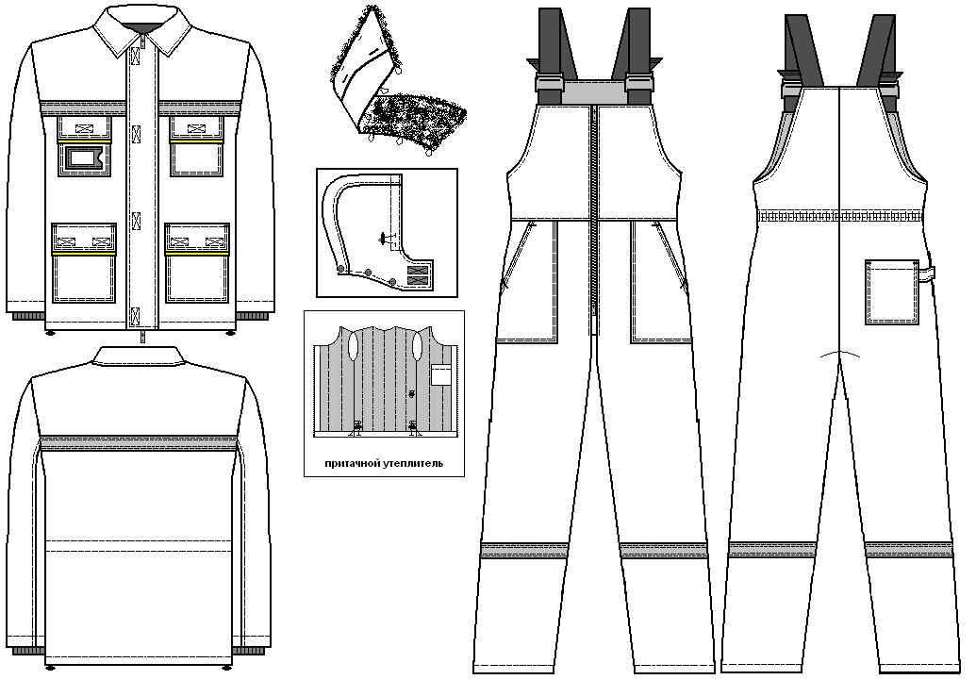

Костюм состоит из куртки и полукомбинезона.

Контактную ленту настрачивать по контуру и диагоналям!!!
СОП шир.50мм настрачивать двойной отделочной строчкой!!!

ОТДЕЛКА:
Куртка: нижние клапаны нагрудных и боковых карманов.

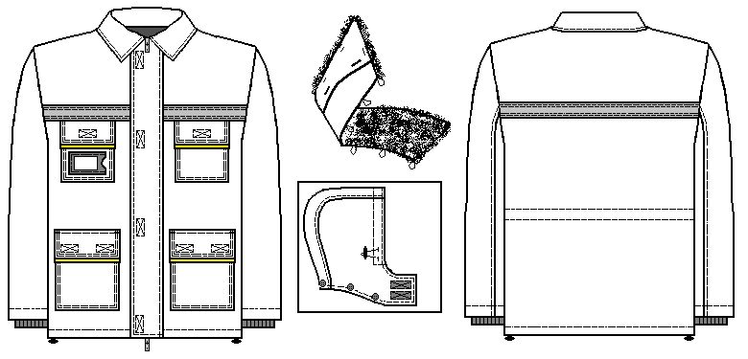
КУРТКА прямого силуэта; на подкладке; с центральной бортовой застёжкой на тесьму – «молния», закрытой утеплённой планкой с застёжкой на контактную ленту (4шт); с втачным воротником; с втачными рукавами; с пристегивающимся капюшоном и меховым воротником.

Полочки с кокетками; с СОП настроченной встык ко шву притачивания кокетки. Полочки с накладными нагрудными и боковыми карманами с клапанами с перекантом из нижней детали (шир. 5мм). Клапана нагрудных карманов с застежкой на контактной ленте (по 1шт). Клапана боковых карманов с застежкой на контактной ленте (по 2шт). Правый накладной нагрудный карман с кармашком под «бейдж».

Спинка с кокеткой; с СОП настроченной встык ко шву притачивания кокетки; с кулиской со шнуром по талии (шнур выведен через обмётанную петлю).

Рукава втачные состоят из частей: передней, локтевой.

Воротник отложной; утеплённый.

Съёмный меховой воротник, пристёгивается по горловине на петли и пуговицы. В шве втачивания воротника планка с обметанными петлями для пристегивания капюшона. Низ рукавов обработан швом в подгибку с закрытым срезом.

Капюшон с подбородочной частью на контактной ленте (по 2шт): на левой стороне - две вертикальные (мягкой частью вверх), на правой стороне - две горизонтальные (жёсткой частью вверх). Капюшон состоит из частей: двух боковых и средней. Прилегание к лицевой части головы регулируется шнуром по лицевому вырезу капюшона (шнур выведен при помощи обметанных петель). Капюшон крепится к куртке по линии горловины при помощи пуговиц (5шт).

Низ куртки обработан швом в подгибку с закрытым срезом с эластичным шнуром для регулирования ширины. Шнур выведен на изнаночную сторону через обметанные петли в области боковых швов, продет через двойные фиксаторы и фиксируется через дополнительные петли, закреплённые внизу боковых швов подкладки.
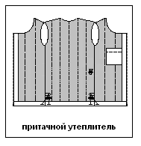
Подкладка притачная; теплозащитная; с прокладкой из ветрозащитной ткани Лаке (к ткани верха). Левая полочка с нагрудным накладным карманом. Рукава с трикотажными манжетами.
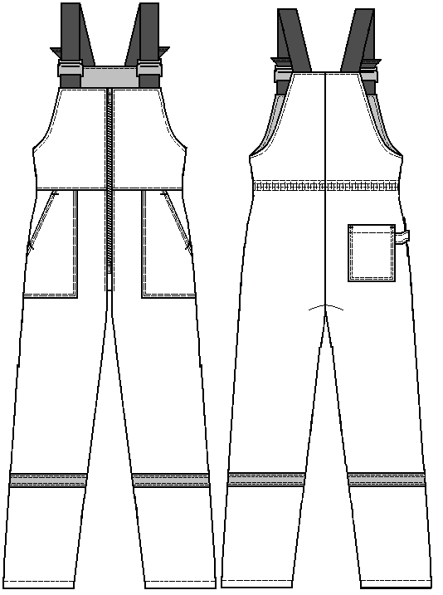

ПОЛУКОМБИНЕЗОН прямой; утепленный, на подкладке; с центральной застёжкой на тесьму – «молния»; с бретелями. С СОП по низу передних и задних половинок.

Бретели и стойка под бретели из эластичной ленты, застегивающиеся спереди на фастексы.

Спинка цельновыкроенная с брюками, с эластичной лентой по линии талии.

Передние половинки с накладными боковыми карманами с наклонным входом.

Задняя правая половинка с накладным карманом с петлей для инструмента.

Низ вподгибку с закрытым срезом.

Подкладка притачная; теплозащитная, с прокладкой из ветрозащитной ткани Лаке (к ткани верха).

Расположение фирменной символики в коде 118234:

